Łódź, 7 stycznia 2020 r.
Informacja prasowa

Potencjał sprzedażowy Instagrama – wyniki najnowszych badań

Media społecznościowe są już niezaprzeczalnie częścią naszego życia. Z Instagrama korzysta ponad miliard użytkowników na całym świecie, a w Polsce – ponad 8 milionów osób. Na tle innych portali kojarzony jest przede wszystkim z ubraniami, trendami modowymi oraz obserwowaniem życia innych osób. Kosmetyki, wakacje i wyjazdy to kolejne obszary, które wykazują silne skojarzenia z tym serwisem – wynika z najnowszego badania „Potencjał sprzedażowy Instagrama. Raport BrandLift”.

Powodów korzystania z Instagrama jest wiele. Na pierwszym miejscu badanie potwierdziło chęć zainspirowania się. Użytkownicy tego kanału są także otwarci na dzielenie się ze światem swoim prywatnym życiem. Silnie reprezentowana wśród odpowiedzi jest również możliwość podzielenia się zdjęciami oraz przemyśleniami. Instagram zdecydowanie nie jest miejscem dla polityki i (fake) newsów. Te zagadnienia to domena Twittera. Najpopularniejszymi mediami społecznościowymi wśród użytkowników Instagrama, oprócz Instagrama są Facebook i YouTube.
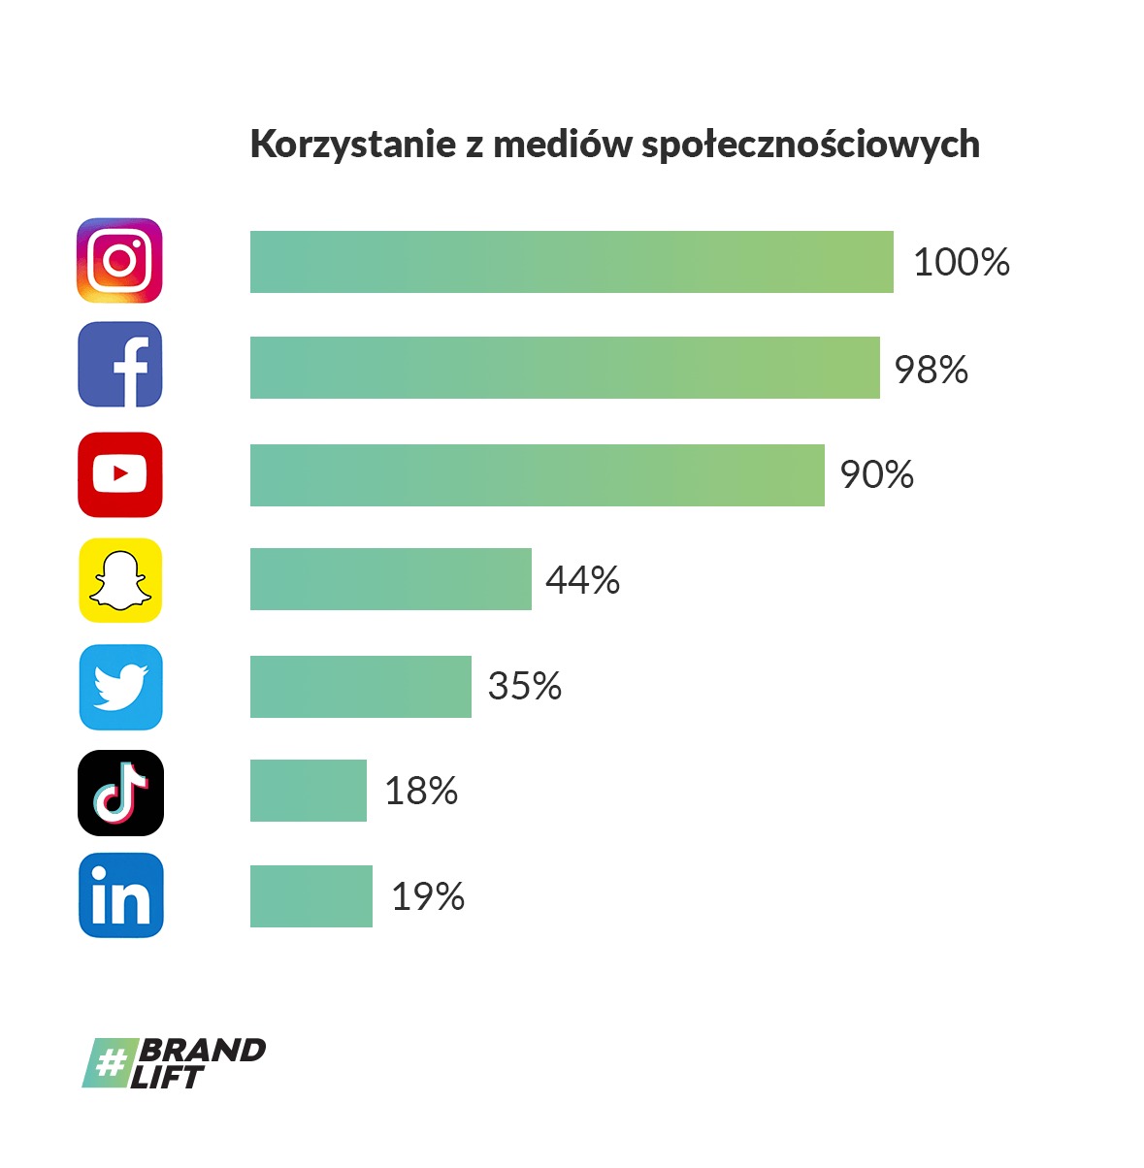
Źródło: „Potencjał sprzedażowy Instagrama. Raport BrandLift.” Badanie przeprowadzone na grupie 400 użytkowników Instagrama
– Badania social mediów najczęściej podkreślają ich złe strony: nieprawdziwy obraz świata, uzależnienie, kompulsywne korzystanie, co mogłoby świadczyć o niskiej świadomość użytkowników. Natomiast z tego badania wyłania się zupełnie inny obraz: użytkownicy potrafią korzystać z Instagrama całkiem świadomie. Wchodzą po konkretne inspiracje, szukają porad influencerów na jasno określone tematy. Czyli doskonale wiedzą po co wchodzą, czego szukają i co chcą z tego mieć. Są bardzo świadomi swoich potrzeb. Bardzo ciekawa jest wyższa tolerancja na reklamy użytkowników Instagrama. Reklamodawcom więcej tam "uchodzi na sucho“, co może oznaczać, że użytkownicy doskonale rozumieją, iż świat kreowany na Instagramie jest bardziej „podkręconą“ wersją rzeczywistości. Wszechobecne pomstowanie na sztuczność świata Instagrama nie ma sensu, użytkownicy wiedzą że on taki jest, akceptują jego reguły i wykorzystują go zgodnie ze swoimi potrzebami – mówi Rafał Olejniczak, niezależny konsultant i profesjonalny coach, ekspert w dziedzinach przywództwa i komunikacji.

Dlaczego influencer marketing jest skuteczny?

Rosnąca popularność social mediów oraz sposób angażowania przez nie użytkowników, sprawia, że są one doskonałym miejscem do prowadzenia działań reklamowych przez marki. Rosnąca liczba użytkowników Instagrama powoduje, że to właśnie ten kanał staje się ciekawą alternatywą dla marek, które chcą skorzystać z siły medium oraz kreatywności twórców tam zgromadzonych. Użytkownicy Instagrama, to głównie osoby ze średnim i wyższym wykształceniem, w wieku 15-34 lata, mieszkańcy większych miast. Jest to atrakcyjna grupa z dużym potencjałem zakupowym. To powód, dla którego Instagram stał się kolejnym bastionem producentów i dystrybutorów marek, podobnie do tego, co miało miejsce kilka lat temu na Facebooku. Wszyscy świadomi gracze zaczęli traktować swój profil firmowy na Instagramie jako kolejną obowiązkowy witrynę, czyli tzw. own media. Tutaj właśnie zaczynają komunikować nowości, inspirować, a nawet lojalizować swoich użytkowników.
– Połowa użytkowników Instagrama potwierdza w badaniach, że kupiła coś, co widziała w serwisie Instagram. Wpływanie tym kanałem na preferencje i wybory stał się więc oczywistością. Influencer marketing z okresu wylęgania staje się w tym momencie strategicznym elementem działań mix-marketingowych każdej firmy. Jest jednak warunek. Musi to być działanie oparte na jakości i bezpieczeństwie, bo tak jak możemy dzięki temu zbliżać, rozkochiwać obserwatorów w marce, tak samo możemy jej zaszkodzić przez spontaniczne, nieprzemyślane działania. Pracując na co dzień w tym środowisku widzimy, jak ważna jest profesjonalizacja influencer marketingu. My nazywamy to profesjonalizacją hasztagów. Taki sobie wyznaczyliśmy cel, wzmacniać i edukować naszych klientów w tym obszarze – wyjaśnia Karina Hertel, ekspert, dyrektor zarządzający BrandLift.

***
Badanie „Potencjał sprzedażowy Instagrama. Raport BrandLift” zostało wykonane na zlecenie agencji marketingu influencerskiego BrandLift. Badanie ilościowe zostało zrealizowane techniką CAWI w społeczności Zymetria w listopadzie 2019 r. na grupie 400 osób w wieku 18-49 lat, która regularnie korzysta z Instagrama. Jego celem było poznanie użytkowników Instagrama, podejmowanych przez nich działań, zwyczajów i opinii nt. serwisu. Badanie obejmowało m.in. znajomość i używanie mediów społecznościowych, częstotliwość, preferencje oraz skojarzenia i intensywność reklam. Sprawdzono również zachowanie użytkowników na Instagramie, powody korzystania z tego portalu czy zachęcenie do kupna pod wpływem reklam. Badanie skupia się również wokół influencerów i korzystania z poleceń influcencerów na Instagramie.

***
BrandLift to agencja marketingu influencerskiego działająca zgodnie z filozofią marketingu 4.0, realizująca kampanie na Instagramie i docelowo innych kanałach społecznościowych. Firma specjalizuje się w łączeniu twórców z markami w ramach kampanii z nano- i mikroinfluencerami, jak również najbardziej wpływowymi i opiniotwórczymi postaciami ze świata social mediów. Agencja dysponuje autorską platformą technologiczną zapewniającą m.in. nadzór nad realizacją kampanii w czasie rzeczywistym oraz wykorzystuje światowej klasy narzędzia do weryfikacji influencerów pod kątem jakości i optymalizacji zasięgów. Agencja zbudowała autorską platformę do jak najbardziej efektywnego i skutecznego prowadzenia kampanii i automatyzacji całego procesu na linii Influencer – Agencja – Klient. Profile influencerów są szczegółowo analizowane pod kątem ich wiarygodności i deklarowanych parametrów kont, jak również dopasowywane do wymaganych do osiągnięcia wskaźników kampanii.

Więcej informacji: www.brandlift.pl

Kontakt dla mediów:
Paulina Stępień, Paulina.Stepien@38pr.pl, tel. 505-313-324
Martyna Solińska, Martyna.Solinska@38pr.pl, tel. 502-690-101

https://www.statista.com/statistics/253577/number-of-monthly-active-instagram-users/
Potencjał sprzedażowy Instagrama. Raport BrandLift.
Jw.
Instagram i jego polscy użytkownicy, Polskie Badanie Internetu

